テンプレＢａｂｙ倶楽部 プレゼンツ

ト
タ
イ

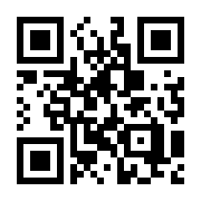
ル
タ
イ
こちらから
ここ文章ここ
ここに文章
入場
無料
写真
ここに文章
ここに文章ここ
ここに文章ここに文章ここに文章ここに文章ここに文章ここに文章ここに文章ここに文章ここに文章ここに文章ここに文章ここに文章
ここに文章ここに文章ここに文章ここに文章ここに文章ここに文章ここに文章ここに文章ここに文章ここに文章ここに文章ここに文章ここに.文章
写真
ここに文章ここに文章
ここに文章ここに
ここに文章ここ

ここに文章ここ
に文章ここに文章ここに文章ここに文章ここに文章
ここに文章ここに
ここに文章

ここに文章ここに文章



ここに文章ここに文章ここに文章ここに文章ここに文章ここに文章ここに文章ここに文章

